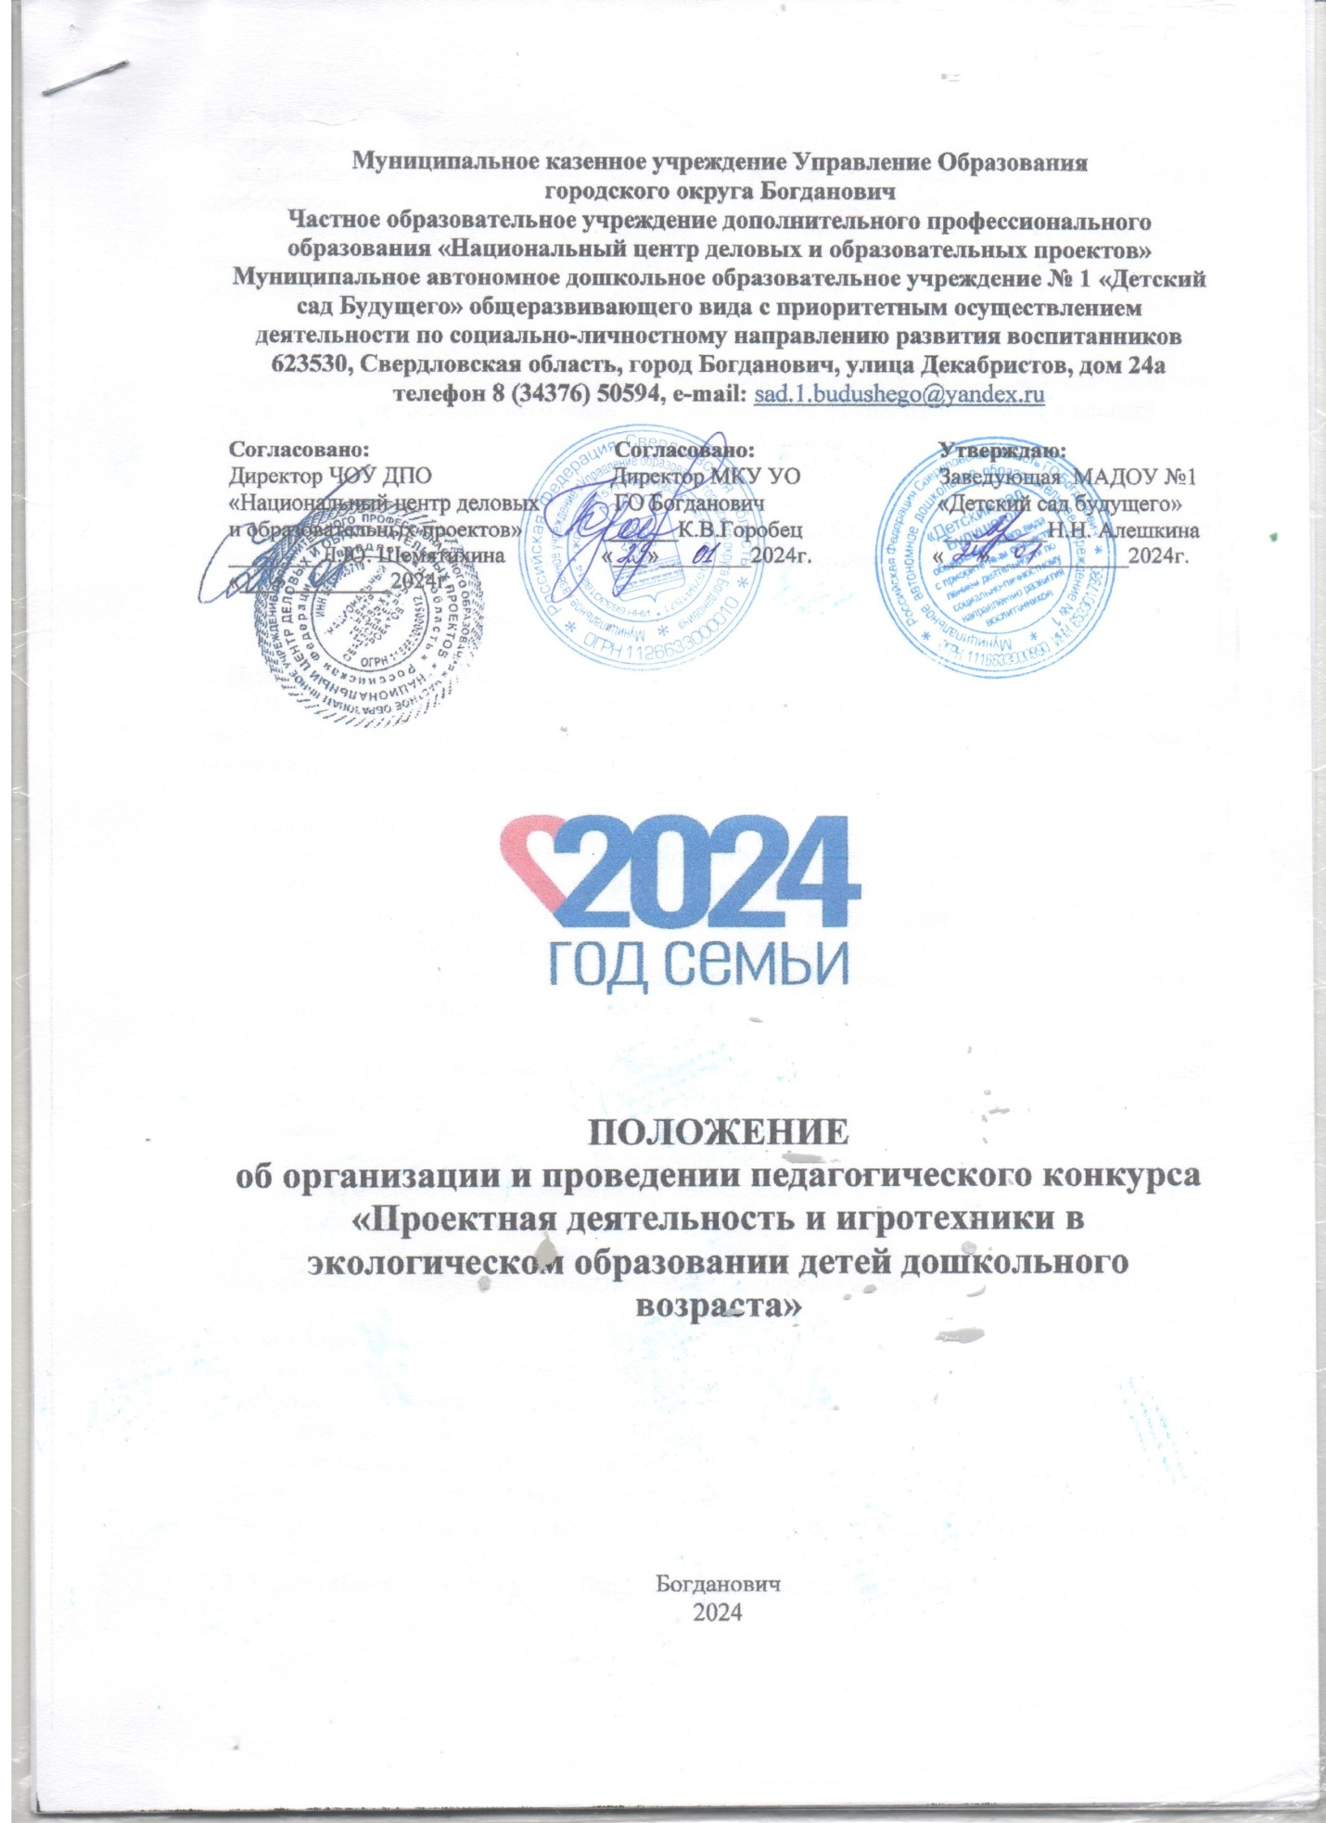

**1. Общие положения**

1.1.Педагогический конкурс «Проектная деятельность и игротехники в экологическом образовании детей дошкольного возраста» в рамках областной научно-практической конференции (далее – Конкурс) направлен на решение задач, закрепленных в Стратегии развития воспитания в Российской Федерации на период до 2025года»и способствует выявлению и распространению инновационного опыта обучения, воспитания экологического образования детей дошкольного возраста.

1.2. ОрганизаторКонкурса:

Муниципальное автономное дошкольное образовательное учреждение № 1 «Детский сад Будущего» общеразвивающего вида с приоритетным осуществлением деятельности по социально-личностному направлению развития воспитанников.

1.3. Поддержку Конкурса оказывают:

- Частное образовательное учреждение дополнительного профессионального образования «Национальный центр деловых и образовательных проектов»г. Екатеринбург.

1.4. Участие в Конкурсе бесплатное.

**2. Цель и задачи Конкурса**

2.1.Цель Конкурса – создание единого методического пространства для выявления и распространения инновационного опыта обучения, воспитанияэкологического образования детей дошкольного возраста.

# 2.2. Задачи Конкурса:

* выявление и поддержка инновационного опыта обучения, воспитания экологического образования детей дошкольного возраста;
* раскрытие творческих способностей, профессиональных компетенций, совершенствование профессиональных навыков педагогов;
* мобилизация и презентация научно-исследовательских, педагогических проектов и интеллектуального потенциала педагогов;
* повышение мотивации педагогических работников к активному участию в деятельности методических объединений, направленной на выявление и поддержку инновационного опыта обучения, воспитания экологического образования детей дошкольного возраста;
* привлечение внимания общественностик проблемам обучения, воспитания экологического образования детей дошкольного возраста;
* укрепление имиджа профессии педагога, осознания значимости сферы образования;
* интеграция усилий педагогов и родителей для решения актуальных проблем обучения, воспитания экологического образования детей дошкольного возраста.

**3. Участники Конкурса**

3.1. К участию в Конкурсе приглашаются педагоги, осуществляющие профессиональную деятельность, связанную с обучением, воспитаниемэкологического образования детей дошкольного возраста:

* воспитатели, старшие воспитатели;
* педагоги дополнительного образования;
* специалисты (педагоги-психологи, учителя-логопеды, педагоги-дефектологи и др.).

3.2. Участниками конкурса могут быть авторские коллективы педагогов.

**4**. **Организационный комитет и жюри Конкурса**

4.1.Подготовкой и проведением Конкурса, составлением плана подготовки и проведения конкурса, анализом его результатов, приглашением и сопровождением участников и гостей мероприятия занимается организационный комитет.

4.2. Председателем организационного комитета является Алешкина Наталья Николаевна, заведующий МАДОУ № 1 «Детский сад Будущего» ГО Богданович.

4.3. В состав организационного комитета входят:

* Белоглазова Екатерина Сергеевна, старший воспитатель, учитель-логопед МАДОУ № 1 «Детский сад Будущего»;
* Германюк Татьяна Васильевна, воспитатель МАДОУ № 1 «Детский сад Будущего»;
* Артемова Светлана Александровна., воспитатель МАДОУ № 1 «Детский сад Будущего»;
* Гришина Татьяна Николаевна, воспитатель МАДОУ № 1 «Детский сад Будущего»;
* Черная Светлана Александровна., воспитатель МАДОУ № 1 «Детский сад

4.4. Жюри Конкурса:

* Белоглазова Екатерина Сергеевна, старший воспитатель, учитель-логопед МАДОУ № 1 «Детский сад Будущего»;
* Германюк Татьяна Васильевна, воспитатель МАДОУ № 1 «Детский сад Будущего»;
* Гришина Татьяна Николаевна, воспитатель МАДОУ № 1 «Детский сад Будущего»;
* Черноскутова Л. В., воспитатель МАДОУ № 1 «Детский сад Будущего»;
* Флягина С. А., воспитатель МАДОУ № 1 «Детский сад Будущего».

**5. Содержание Конкурса**

5.1. Содержание работы Конкурса:

Педагоги, осуществляющие профессиональную деятельность, связанную экологическим образованием детей дошкольного возраста, представляют свой педагогический проект, бумажный вариант проекта будет размещен на выставке.

5.2. Номинации:

1. Педагогические проекты.

2. Технологические карты экологических игр.

**6. Этапы, сроки, проведения Конкурса**

6.1. Конкурс проводится в 2 этапа:

**1 этап**апрель-август 2024г. (заочная форма) проводится на базе ДОУ по месту работы с целью выявления лучших практик, опыта работы по заявленной теме.

**2 этап** проводится на базе МАДОУ № 1 «Детский сад Будущего» **18 октября 2024г.** с представлением опыта работы по заявленной теме, на который приглашаются финалисты конкурса (очная форма).

6.2. Участие в Конкурсе может осуществляться в дистанционной форме, в формате ZOOM. **Приглашение к участию в конкурсе будет направлено дополнительно 30.09.2024г.**

6.3. Для участия в Конкурсе потенциальные участники, в срок не позднее **02.09.2024 года**направляют в адрес оргкомитета на e-mail: [mbdou1@uobgd.ru](mailto:mbdou1@uobgd.ru) полный пакет документов: **заявка в формате doc (форму заявки не менять) (Приложение №1),** **согласие на обработку персональных данных в форматеpdf.(Приложение № 2).Проект (или технологическая карта) в форматах doc иpdf**, Презентация материалов в формате PowerPoint.

Пакет документов должен быть оформлен в соответствии с установленными требованиями в электронном виде (с пометкой в теме сообщения «НПК-2024»).

6.4. Требования к оформлению:

6.4.1. По степени оригинальности:

Степень оригинальности текста в системе Антиплагиат должна быть не ниже 50 %.

6.4.2. По содержанию:

* соответствие тематике Конкурса;
* новизна и детальная проработка представленного теоретического материала и прикладных результатов;
* четкость и непротиворечивость изложения, стилистическая выдержанность текста.

6.4.3. Технические требования по оформлению:

Объем тезисов–3-5 стр. в редакторе MS Word. Размер листа A4, Поля – слева, справа, снизу, сверху – 2 см., текст - кегль 12, одинарный межстрочный интервал. Отступ первой строки абзаца – 1,25 см. Шрифт - Times New Roman обычного начертания.

В начале тезиса указывается ЗАГОЛОВОК (ПРОПИСНЫМИ БУКВАМИ), фамилия с инициалами (Иванов И.И.) и координаты (место работы и должность – полностью;  страна, индекс, адрес;  телефон, факс, е-mail) выравниваются по центру, причем заголовок и Ф.И.О. выделяются полужирным шрифтом. Между заголовком, Ф.И.О. и координатами пропуски в 1 строку, между координатами и текстом – 1 пустая строка. Текст выравнивается по ширине.

6.4.4. Структура проекта представлена в Приложении 3.

6.4.5. Структура технологической карты игры представлена в Приложении 4.

6.5. Выступление в качестве докладчика на конкурсе будет предложено организационным комитетом авторам наиболее интересных и актуальных материалов с их согласия. Каждое выступление длится не более 15 минут, из которых5 минут отводится на обсуждение, ответы на вопросы.

6.6. Все участники Конкурса получают пакет документов на регистрации.

6.7. Сроки проведения Конкурса:**18.10.2024г**. на базе МАДОУ № 1 «Детский сад Будущего», начало конкурса в10.00 час.

**7. Критерии оценки педагогических проектов и технологических карт.**

7.1. Критерии оценки педагогических проектов:

* соответствие тематике конкурса;
* соответствие структуре, предъявляемой к педагогическим проектам;
* новизна;
* актуальность (целесообразность**)** проблемы;
* эффективность результатов**.**

7.2. Критерии оценки технологических карт экологических игр:

* понятность и доступность для обучающихся целевого компонента.
* полнота реализации целей, единство реализации обучающих, воспитывающих и развивающих задач;
* соответствие ФГОС ДО;
* мотивация обучающихся к работе;
* логичность последовательности этапов игры;
* соответствие методов и прёмов игры возрастным особенностям детей;
* активное вовлечение обучающихся в игровую деятельность;
* обеспечение соблюдения правил техники безопасности при организации игры.

**8. Результаты Конкурса и награждение участников**

8.1. Материалы Конкурса будут опубликованы в сборнике, который будет в электронном виде предоставлен всем участникам.

8.2. По итогам Конкурса участники получат свидетельство от канд.пед.наук, директора ЧОУ ДПО «Национальный центр деловых и образовательных проектов» Л.Ю.Шемятихиной. Слушатели получат сертификат за подписью директора МКУ Управления образования ГО Богданович К.В.Горобец и заведующего МАДОУ № 1 «Детский сад Будущего» Н.Н.Алешкиной.

**9. Контактная информация оргкомитета**

9.1. По всем вопросам участия, организации и проведения конференции обращаться в оргкомитет: электронный адрес: [mbdou1@uobgd.ru](mailto:mbdou1@uobgd.ru)

телефоны:

8-904-986-18-33 - Алешкина Наталья Николаевна

8-922-228-28-59 - Белоглазова Екатерина Сергеевна

Приложение № 1. Форма заявки

**ЗАЯВКА**

|  |  |
| --- | --- |
| Ф.И.О. (полностью) |  |
| Место работы (полное и сокращенное наименование) |  |
| Должность |  |
| Территория |  |
| Сот. телефон |  |
| e-mail участника, на который высылается электронный вариант сборника конкурса + сертификат |  |
| Номинация |  |
| Тема |  |
| Планируется участие в выставке (да, нет – вписать) |  |
| Перечень оборудования для выставки |  |

 Приложение № 2

**Согласие на обработку персональных данных**

Я, _____________________________________________________________________________,

(фамилия)                 (имя)                (отчество) (последнее – при наличии)

зарегистрированный(ая) по адресу:_____________________________________________________ ,

свободно, своей волей и в своих интересах даю согласие на обработку (любое действие (операцию) или совокупность действий (операций), совершаемых с использованием средств автоматизации или без использования таких средств с персональными данными, включая сбор, запись, систематизацию, накопление, хранение, уточнение (обновление, изменение), извлечение, использование, передачу (распространение, предоставление, доступ), обезличивание, блокирование, удаление, уничтожение) следующих персональных данных:фамилия, имя, отчество (последнее – при наличии), место работы и его юридический адрес, должность, электронный адрес.

Вышеуказанные персональные данные предоставляю в муниципальной автономное дошкольное образовательное учреждение № 1 «Детский сад будущего» общеразвивающего вида с приоритетным осуществлением деятельности по социально-личностному направлению развития воспитанниковгородского округа Богданович для обработки в целях обеспечения соблюдения в отношении меня законодательства Российской Федерации в сфере отношений, связанных с оказанием государственных услуг и государственных функций, и рассмотрением обращений граждан.

Я ознакомлен(а) с тем, что:

1) согласие на обработку персональных данных действует с даты подписания настоящего согласия в течение всего срока, необходимого для обеспечения соблюдения законодательстваРоссийской Федерации в сфере отношений, связанных отдельных видов деятельности, и рассмотрением обращений граждан;

2) согласие на обработку персональных данных может быть отозвано на основании письменного заявления в произвольной форме в соответствии с п.5 ст.21 Федерального закона№ 152-ФЗ от 27.07.2006 «О персональных данных;

3)правами и обязанностями в области защиты персональных данных, с юридическими последствиями автоматизированной обработки персональных данных.

Дата ____________________________ ________/_________________________

           (число, месяц, год) подпись / расшифровка

Приложение № 3

**Структура педагогического проекта**

|  |  |
| --- | --- |
| Названиепроекта |  |
| Видпроекта |  |
| Тип проекта |  |
| Срокиреализации |  |
| Участникипроекта |  |
| Адресацияпроекта |  |
| Темапроекта |  |
| Актуальностьпроекта |  |
| Проблема |  |
| Цельпроекта |  |
| Задачи проекта |  |
| Продуктпроекта |  |
| Практическая  значимостьпроекта |  |
| Особенностипроекта |  |
| Ресурсы проекта |  |
| Источникинформации |  |
| Презентациярезультатов |  |

Приложение 4.

**Структура технологической карты игры**

|  |  |  |  |  |  |
| --- | --- | --- | --- | --- | --- |
| **Цель** | **Задачи** | **Методические приёмы** | **Предварительная работа** | **Обогащение игровой среды** | **Развитие игрового сюжета** |
|  |  |  |  |  |  |

Приложение № 5

**Программа проведения педагогического конкурса**

**«Проектная деятельность и игротехники в экологическом образовании детей дошкольного возраста»в рамках областной научно-практической конференции**

**Дата проведения:18 октября 2024 года.**

**Время проведения конкурса: 10.00 – 14.30**

**Участники:** Частное образовательное учреждение дополнительного профессионального образования «Национальный центр деловых и образовательных проектов», г. Екатеринбург, МКУ УО ГО Богданович, руководители, педагоги дошкольного образования.

Регламент работы конкурса

|  |  |  |  |
| --- | --- | --- | --- |
| Вводная часть | | | |
| 1 | Регистрация участников.  Выставка детско-взрослых, педагогических проектов. Выставка конкурсных работ | 08.30 -09.55 |  |
| 2 | Приветствие участников конкурса | 10.00-10.15 | Алешкина Н.Н., заведующий МАДОУ № 1 «Детский сад Будущего  Горобец К.В., директор МКУ Управления образования ГО Богданович  Шемятихина Л.Ю., кандидат педагогических наук, директор ЧОУ ДПО «Национальный центр деловых и образовательных проектов», г. Екатеринбург |
| 3 | Вступительное слово | 10.15-10.30 | Шемятихина Л.Ю., кандидат педагогических наук, директор ЧОУ ДПО «Национальный центр деловых и образовательных проектов», г. Екатеринбург |
| Практическая часть | | | |
| 4 | Презентация педагогических проектов, регламент 15 минут защита проекта (выступление и вопросы) | 10.30 -13.00 | Участники конкурса |
| Практическая часть (завершение) | | | |
| 5 | Обмен мнениями, подведение итогов конкурса, вручение дипломов и сертификатов | 13.00 -14.30 | Алешкина Н.Н., заведующий МАДОУ № 1 «Детский сад Будущего  Горобец К.В., директор МКУ Управления образования ГО Богданович  Шемятихина Л.Ю., кандидат педагогических наук, директор ЧОУ ДПО «Национальный центр деловых и образовательных проектов», г. Екатеринбург |